26.01.2021г. Урок №6
Время: 2 часа
Тема: Система смазки ДВС. Система питания ДВС.
Тема:« Система смазки. Система питания..»
Время - 2часа
Цели работы:
- закрепление полученных знаний по теме: «Система смазки и питания тракторных двигателей.»
- применение полученных знаний на практике.
- воспитание грамотного специалиста.
- Оборудование урока и литература: рабочая тетрадь по предмету.
- А.М Родичев « Тракторы» Академия г.Москва.
- А.В. Короткевича «Ураджай» «Азбука тракториста»
Порядок работы.
- 1.Изучить и законспектировать; А.М Родичев « Тракторы» Академия г.Москва.
А.В. Короткевича «Ураджай» «Азбука тракториста» г. Минск стр. 43-76; 66-78;
2. Ответить на контрольные вопросы.
Ход урока
1. Конспектируем и изучаем заданный материал и отвечаем на контрольные вопросы.

Лекция:

Система смазки двигателя трактора.

Система смазки двигателя служит для подачи масла к трущимся поверхностям с целью уменьшения трения, удаления продуктов износа и охлаждения трущихся деталей, повышения их долговечности и износостойкости.
Во время работы двигателя на поверхностях подвижных сопряжений возникают силы трения. Различают два вида трения — скольжения и качения. Величина силы трения, возникающей при скольжении, предопределяется материалом деталей, качеством их обработки и условиями трения. Трение называют сухим, если между трущимися поверхностями отсутствует смазка. Если поверхности отделены друг от друга слоем смазки, то возникающее при этом трение называют жидкостным. При жидкостном трении повышается долговечность трущихся деталей и обеспечивается отвод от них тепла. Наряду с перечисленными видами трения в реальных условиях работы двигателей часто имеет место полужидкостное или полусухое трение. В двигателе основные трущиеся поверхности работают в условиях полужидкостного трения, при котором нет полного разделения трущихся поверхностей слоем смазки.
Подача масла к трущимся поверхностям должна быть бесперебойной. При недостаточной подаче масла теряется мощность двигателя, повышается износ деталей. Избыточная подача масла приводит к проникновению его в камеру сгорания, что увеличивает отложение нагара и ухудшает условия работы двигателя.
Система смазки включает в себя устройства для очистки и охлаждения масла. Система смешанная. К наиболее нагруженным деталям (коренным и шатунным подшипникам коленчатого вала, втулкам верхних головок шатунов, подшипникам распределительного вала, втулкам толкателей и коромысел, подшипникам турбокомпрессора) масло поступает под давлением. Остальные детали (стенки гильз цилиндров, кулачки распределительного вала, шестерни привода и подшипники привода вентилятора) смазываются разбрызгиванием.
Система смазки состоит из резервуара (поддона) для масла, насоса, маслоподводящих трубок и каналов, фильтров очистки масла, радиатора, контрольных приборов. Поддон привернут снизу к блоку цилиндров двигателя. В нем размещен маслозаборник, который остается погруженным в масло при пониженном уровне масла и при работе трактора на склонах. Для слива масла в нижней части поддона имеется сливная пробка.
Масляный насос двухсекционного типа. Основная (нагнетательная) секция подает масло в масляную магистраль, а дополнительная (радиаторная) — в масляный радиатор. Подача основной секции насоса при номинальной частоте вращения коленчатого вала и температуре масла 85—90 °С — 140 л/мин, радиаторной секции — 25 л/мин.

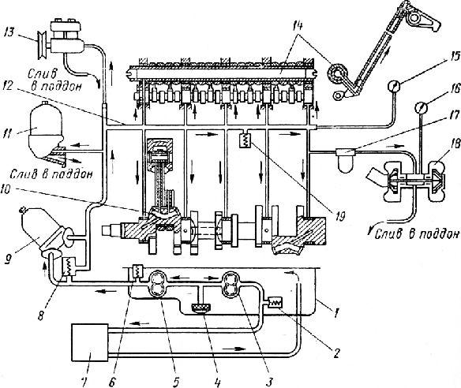
Рис. Принципиальная схема системы смазки двигателя: 1 — масляный поддон; 2 — предохранительный клапан радиаторной секции; 3 — радиаторная секция масляного насоса; 4 — маслозаборник; 5 — основная (нагнетательная) секция масляного насоса; 6 — редукционный клапан; 7 — масляный радиатор; 8 — перепускной клапан фильтра грубой очистки масла; 9 — фильтр грубой очистки масла; 10 — полость в шатунных шейках коленчатого вала; 11 — фильтр центробежной очистки масла; 12 — центральный масляный канал; 13 — компрессор пневмотормозов; 14 — ось толкателей; 15 — указатель давления масла в центральном масляном канале; 16 — указатель давления масла в корпусе подшипников турбокомпрессора; 17 — масляный фильтр турбокомпрессора; 18 — турбокомпрессор; 19 — сливной клапан масляной магистрали

Масло, засасываемое через маслозаборник нагнетательной секцией насоса, поступает под давлением в фильтр грубой очистки масла. Очищенное масло далее разветвляется на три потока. Меньшая часть (около 10%) по каналу в блоке поступает в фильтр центробежной очистки. Очищенное в этом фильтре масло сливается в поддон. Другая часть масла направляется в центральный масляный канал в блоке. Затем по сверлениям поступает к коренным подшипникам, а по сверлениям в коленчатом валу — к шатунным подшипникам. Через продольные сверления в шатунах масло подходит к втулкам верхних головок шатунов. По каналам в блоке от коренных подшипников масло поступает к подшипникам распределительного вала, через сверления в передней шейке — к оси толкателей для смазки втулок толкателей. По каналам в толкателях и полым штангам далее идет на смазку втулок коромысел.
Из центрального масляного канала по наружному маслопроводу через фильтр турбокомпрессора масло поступает к подшипникам вала турбокомпрессора. Вытекающее из шатунных подшипников масло разбрызгивается и смазывает гильзы цилиндров, кулачки распределительного вала, шестерни привода и подшипники привода вентилятора. Затем оно стекает обратно в поддон.
Остальная часть масла из фильтра грубой очистки поступает по каналу в блоке для смазки деталей пневмокомпрессора, а оттуда сливается в поддон.
Для нормальной работы двигателя температура масла в системе должна находиться в пределах 70—90 °С. При увеличении температуры более 90 °С качество масла ухудшается и, как следствие этого, повышается износ деталей двигателя и увеличивается расход масла. Для поддержания температуры масла в необходимых пределах имеется радиатор. Масло в радиатор нагнетается радиаторной секцией насоса. Охлажденное масло сливается в поддон двигателя.
На работу системы смазки оказывают влияние частота вращения коленчатого вала, температура, степень износа деталей, сопротивления фильтров и радиатора. Чтобы с изменением этих факторов не нарушалась подача масла, в системе смазки установлены клапаны.
Редукционный клапан предотвращает чрезмерное повышение Давления, создаваемого масляным насосом при пуске холодного двигателя. Клапан установлен в корпусе основной секции насоса и вступает в работу, когда давление на выходе из основной секции насоса превышает 7,0—7,5 кгс/см2 (700—750 кПа).
Перепускной клапан фильтра грубой очистки масла установлен параллельно фильтру грубой очистки. Когда разность давлений до и после фильтра, вследствие его загрязнения или нагнетания холодного масла, достигает 2,0—2,5 кгс/см2 (180—220 кПа), клапан открывается, и часть масла, мину я фильтр, подается непосредственно в магистраль.
Сливной клапан расположен в нижней плоскости блока. Он поддерживает постоянное давление в масляной магистрали и отрегулирован на начало открытия 4,7—5,0 кгс/сма (470—500 кПа).
В корпусе радиаторной секции масляного насоса установлен предохранительный клапан, отрегулированный на начало открытия при давлении 0,8—1,2 кгс/см2 (80—120 кПа).
Фильтр грубой очистки масла. Фильтр (рис. 2) состоит из корпуса, колпака и фильтрующего элемента. Для уплотнения колпака в корпусе выполнена канавка, в которую уложена прокладка из маслостойкой резины.
Фильтрующий элемент представляет собой цилиндрический гофрированный стальной каркас с натянутой на него латунной сеткой. Под латунной сеткой находится более редкая стальная сетка, предохраняющая первую от прогиба.
Масло, нагнетаемое насосом в фильтр грубой очистки, проходит через сетку, очищаясь от механических примесей, поступает во внутреннюю полость фильтра, затем проходит через щель в стержне, на котором установлены фильтрующие элементы и колпак фильтра, и далее поступает в выходной канал корпуса. В канале подвода масла имеется перепускной клапан с системой сигнализации. Когда фильтр чистый и разница в давлении до и после фильтра не достигает 2,0—2,5 кгс/см2 (180—220 кПа), клапан прижат к седлу пружиной.
При открытии клапана вместе с ним перемещается установленный в проточку клапана шток сигнализатора. Сигнализатор оповещает тракториста о том, что фильтр забит. Если масло холодное и имеет большую вязкость, то лампочка также может загореться.
Масло поступает под давлением в фильтр и поднимается по каналу в корпусе и сверлению в оси в полость между корпусом и колпаком. Заполнив ее, оно проходит через сетки 8 и вытекает через заборные трубки и тангенциально расположенные сопла, приводя во вращение ротор. Под действием центробежных сил взвешенные в масле частицы с плотностью, превышающей плотность масла, отбрасываются к стенкам колпака ротора и отлагаются на нем в виде плотного смолистого слоя. Очищенное в фильтре масло сливается в поддон двигателя.
Фильтр турбокомпрессора. Фильтр (рис. 4) состоит из корпуса, крышки, стержня и фильтрующего элемента. Нижний конец стержня имеет отверстие для прохода масла и пробку для его слива, а верхний — проточку для установки фиксатора элемента и резьбу под болт крепления корпуса
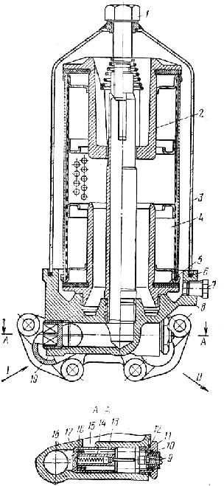
Рис. 2. Фильтр грубой очистки масла 1 — болт; 2 — крышка элемента; 3 — колпак фильтра; 4 — фильтрующий элемент;. 5 — прокладка фильтрующего элемента; 6 — прокладка колпака; 7 — пробка; 8 — корпус фильтра; 9 — винт; 10 —шайба регулировочная; 11 —пробка клапана; 12 — прокладка пробки; 13 — шток сигнализатора; 14 — корпус сигнализатора; 15 — пружина сигнализатора; 16 — пружина; 17 — клапан перепускной; 18 — корпус фильтра; 19 — заглушка; 1 — от насоса; II — в систему
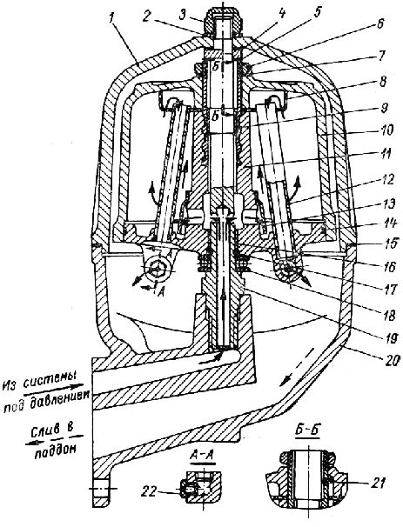
Рис. 3. Фильтр центробежной очистки масла: 1 — колпак фильтра; 2 — шайба; 3 — колпачковая гайка; 4 — гайка; 5 — упорная шайба; 6 — гайка ротора; 7 — шайба; 8 — сетка; 9, 16 — втулка ротора; 10 — колпак ротора; И — ротор; 12 — заборные трубки; 13 — отражатель; 14 — уплотнительное кольцо; 15 — прокладка колпака; 17 — стопорное кольцо; 18 — подшипник; 19 — ось ротора; 20 — корпус фильтра; 21 — штифт; 22 — сопло ротора
Фильтр центробежной очистки масла. Фильтр (рис. 3) состоит из корпуса, колпака, ротора, колпака ротора, оси ротора, сетки, отражателя, заборных трубок, сопл и подшипника.
.
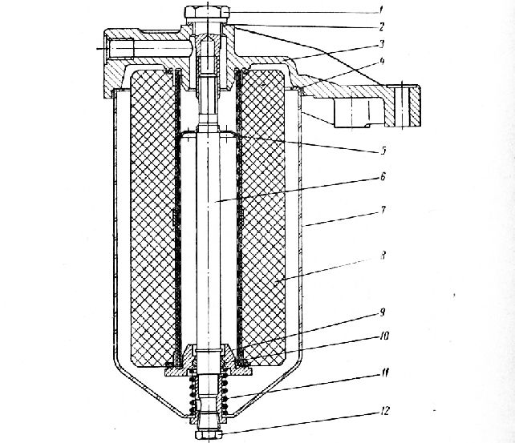
Рис. Фильтр турбокомпрессора: 1 — болт крепления корпуса; 2 — прокладка; 3 — крышка фильтра; 4 — прокладка корпуса; 5 — фиксатор элемента; 6 — стержень; 7 — корпус; 8 — фильтрующий элемент; 9 — уплотнительная гайка; 10 — уплотнитель-ное кольцо; 11 — пружина; 12— сливная пробка
Масло подводится к фильтру через канал в крышке, поступает в полость между колпаком и фильтрующим элементом и проходит через поры элемента. Механические частицы оседают на наружной поверхности. Очищенное масло из внутренней полости поступает в канал крышки и далее на смазку подшипников турбокомпрессора.
Масляный радиатор. Масляный радиатор (рис. 5) представляет собой неразборный узел, состоящий из двух бачков и приваренных к ним стальных трубок овального сечения. Радиатор крепится в общем блоке радиаторов. Для слива масла из радиатора имеются сливные пробки.
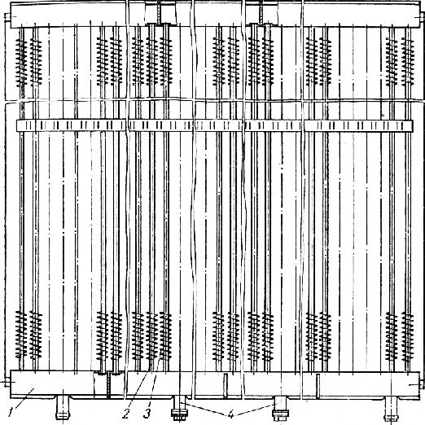
Рис. Масляный радиатор: 1 — бачок; 2 — трубка; 3 — лента; 4 — сливная пробка.

Масло, нагнетаемое секцией масляного насоса, поступает в нижний бачок, затем проходит по трубкам в верхний бачок, а оттуда возвращается в другую половину нижнего бачка и сливается в поддон двигателя. При прохождении по трубкам масло охлаждается продуваемым вентилятором воздухом. Для увеличения поверхности охлаждения на каждой трубке навита спираль из тонкой стальной ленты.
Смазочные масла, применяемые для двигателей внутреннего сгорания, не должны содержать механических примесей, водорастворимых щелочей, кислот и воды. Для смазки тракторных двигателей в летнее время применяется масло Дп-11, а зимой Дп-8. Другие марки масел для эксплуатации в зимних условиях не рекомендуются. Картер пускового двигателя следует заправлять в летний период маслом АК-10 или АСп-10; в зимний — маслом АСп-5 или АКЗп-6 и АКЗп-10.

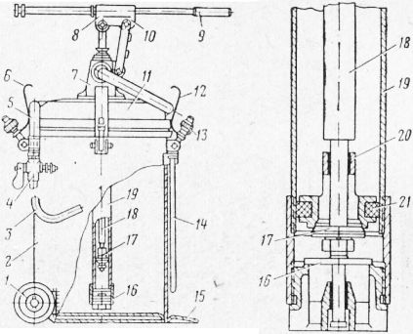
Рис. Маслораздаточный бак (модель 133-1):
1 – колесо; 2 — корпус; 3 — наконечник шланга; 4 — кран; 5 — раздаточный шланг; 6 и 12 — скобы для переноса раздаточного шланга. 7 — крышка бака; 8 — коромысло; 9 — рукоятка; 10 — рычажный механизм; 12 — крышка; 13 — откидной болт; 14 — ручка; 15 — опорная планка; 16 — всасывающий клапан; 17 — перепускной клапан; 18 — шток; 19 — заборная труба; 20—поршень; 21 — манжет

При выборе марки масел следует учитывать их свойства: движение по трубкам неподогретого масла (в холодном состоянии) прекращается при температуре на 10—12° выше температуры застывания.
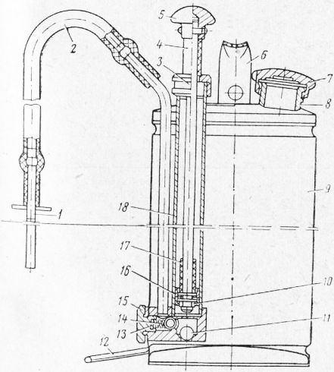
Рис. Нагнетатель масла:
1 — наконечник; 2 — гибкий шланг; 3 — крышка; 4 — шток; 5—рукоятка; 6 — ручка; 7—пробка; 8 — заливная горловина; 9 — резервуар; 10 — гайка; 11 — впускной клапан; 12 — упор; 13 — нагнетательный клапан; 14 — пружина; 15 — гайка; 16 — манжет; 17 — амортизатор; 18 — цилиндр

Заливать масло в картер дизельного и пускового двигателей и топливного насоса следует при помощи заправочных маслораздаточных баков и маслонагнетателей. Допускается производить заправку ведром с носиком, снабженным сетчатым фильтром или ведром, имеющим воронку с сеткой.
Уровень масла в картере проверяют масломерной линейкой (щупом). Масло в картере двигателя должно быть на уровне отметки «полный», имеющейся на масломерной линейке или выше этой отметки на 15—20 мм.
Замену масла в картере дизеля следует производить при ТО-2, непосредственно после окончания работы, когда масло в нагретом состоянии и большая часть осадков находится во взвешенном состоянии и стекает вместе с отработанным маслом.
Перед тем, как заменить масло, необходимо очистить и отвернуть спускные пробки нижнего картера, спускную пробку кронштейна масляных фильтров, пробку, расположенную в правой стойке масляного радиатора, и спускную пробку в трубке, подводящей масло от масляного радиатора- к фильтру. Затем отвинтить стяжные винты масляных фильтров, снять крышки кожухов и вынуть фильтрующие элементы.
Ленточные элементы фильтра грубой очистки масла необходимо промыть в дизельном топливе или керосине при помощи волосяной кисти или щетки. При сильном загрязнении ленточные фильтрующие элементы оставить в керосине или дизельном топливе на 2—3 ч.
Через 500—600 ч работы ленточный фильтр независимо от периодичности технического обслуживания проверяют, чтобы установить его сопротивление прохождению масла.
Для этого плотно закупоривают пробкой отверстие горловины секции и опускают секцию в ведро с дизельным топливом пробкой вниз.
Продолжительность заполнения внутренней полости секции до расстояния 50 мм от верхней кромки составляет 50—60 сек. Если секция заполняется дольше, необходимо произвести специальную промывку.
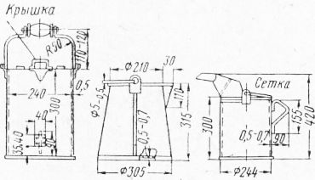
Рис. Заправочные ведра с сетчатым фильтром и откидывающимися или съемными крышками
Для очистки сильно загрязненных ленточных элементов фильтра можно воспользоваться форсункой дизеля. Под действием струи топлива ленточные фильтры очищаются при любой степени загрязнения.
Категорически запрещается пользоваться металлическими или деревянными скребками, а также тряпками для удаления с фильтров смолистого слоя.
После 200 ч работы внутренние нитчатые элементы фильтра заменяются новыми. Если нет новых внутренних элементов фильтра, разрешается использовать старые, предварительно заменив хлопчатобумажную набивку и тканевую обмотку.
В качестве набивки следует применять путанку (спутанные концы пряжи) прядильного производства, нешлихтованную от № 20 до № 40.
Для набивки одной катушки внутреннего элемента фильтра требуется 300—325 г путанки. Для обмотки внутренней сетки следует применять миткаль (арт. 1108) или ситец (арт. 3). Путанка, применяемая для восстановления элементов фильтра, до набивки должна быть нарезана на концы длиной 100—150 мм и проверена на отсутствие скрученных в жгуты концов и комьев.
Перед сборкой масляного фильтра следует промыть корпус и крышку фильтра, спускные пробки картера, трубки, соединяющие фильтр с масляным радиатором, пробку в правой стойке масляного радиатора. Затем все пробки и трубки ставятся на место. При установке внутренних фильтрующих элементов необходимо следить, чтобы крышка элемента, прикрепленная скрепками, была обращена вверх.
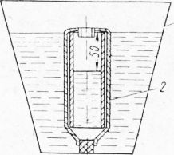
Рис. Проверка пропускной способности ленточного фильтра грубой очистки масла:
1 — ведро; 2 — фильтр грубой очистки
При первой смене масла у дизеля, прошедшего капитальный ремонт, необходимо снять боковые люки картера, отсоединить и промыть сетчатый элемент центрального маслоприемника. При вскрытии картера нельзя протирать тряпкой внутренние поверхности картера и блока, так как нитки от тряпки засорят сетки маслоприемников и нарушат нормальную подачу масла. При установке крышек люков на место нужно обращать особое внимание на то, чтобы прокладки были в хорошем состоянии и плотно прилегали к картеру.
Если давление масла в прогретом дизеле больше или меньше указанного, необходимо остановить дизель и отрегулировать редукционный клапан масляного насоса.
Осадки, скопившиеся в полостях шеек коленчатых валов дизелей, имеющих центробежную очистку масла, удаляют через 600— 1000 ч работы дизеля. Масло в картере пускового двигателя следует заменять через 200 ч работы дизеля. Работа проводится в следующем порядке.
Отвертывают две спускные пробки картера у прогретого пускового двигателя и дают маслу стечь. Снова ввертывают пробки и для промывки картера заливают в него через наливную горловину несколько выше нижней метки масломерной линейки смесь, состоящую из 50% автотракторного масла и 50% дизельного топлива.
Запускают пусковой двигатель и дают ему проработать в течение 3 мин при малом числе оборотов, затем спускают смесь и дают ей полностью стечь.
Заливают в картер свежее4 масло через наливную горловину до уровня верхней метки масломерной линейки (2,4 л). Запускают пусковой двигатель, после остановки проверяют уровень масла и в случае необходимости доливают масло до верхней отметки масломерной линейки.
Бензин заливают в картер двигателя, после чего двигатель должен проработать 4—5 мин без нагрузки для равномерного смешивания бензина с маслом и заполнения всех зазоров между трущимися деталями. Бензин почти полностью испаряется за 1,5—2 ч после пуска.
Понижение вязкости масла достигается его подогревом. Для этого в конце смены необходимо спустить масло в бак водомас-логрейки, а перед пуском двигателя масло, нагретое до температуры 65—85 °С, следует снова залить в картер.
Регулировка редукционного клапана масляного насоса должна производиться в таком порядке: снять крышки люков масляного картера дизеля; вывернуть редукционный клапан с пружиной из масляного насоса и промыть его керосином или дизельным топливом; обнаруженные неисправности клапана и пружины устранить; установить редукционный клапан в масляном насосе; ослабить контргайку 1 регулировочного винта 2 и, вращая регулировочный винт, установить необходимое давление пружины, после чего затянуть контргайку. Давление пружины должно быть в пределах 3,3—4 кГ/см2. Для увеличения давления регулировочный винт необходимо завинчивать, а для уменьшения — отвинчивать.
Очистка и промывка масляного фильтра грубой очистки. Работу производят в следующем порядке. После остановки дизеля спускают масло из корпуса масляных фильтров через два спускных отверстия.
Разбирают фильтр грубой очистки, сняв колпак, фильтрующий элемент, прокладку колпака и разъединив секции элемента.
Заглушают каналы в камере фильтра деревянными пробками для предохранения от загрязнения и промывают камеру дизельным топливом при помощи шприца, пока через спускные отверстия не потечет чистое топливо. Дают топливу стечь и завертывают пробки спускных отверстий. Вынимают пробки из каналов.
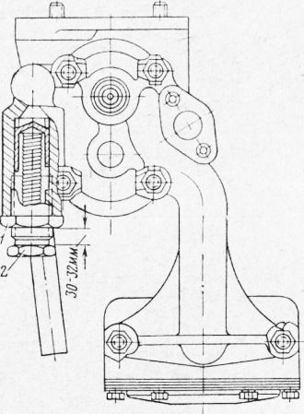
Рис. Замер положения головки регулировочного винта редукционного клапана двигателей КДМ-100 и Д-108:
1 — контргайка; 2 — регулировочный винт (при а ф 30—32 мм)
Колпак и нажимную гайку или ось фильтра трактора ДТ-54 старого выпуска очищают и промывают в дизельном топливе. Временно устанавливают колпак и гайку или ось на место для предохранения камеры от загрязнения.
Секции элемента очищают и промывают в дизельном топливе щетинной кистью или щеткой в низком противне так, чтобы топливо не попадало внутрь секций. Пользоваться металлическими скребками или щетками, а также обтирочным материалом нельзя во избежание повреждения поверхности секций* и забивания щелей грязью.
Промытые секции необходимо продуть, сполоснуть в свежем топливе, поставить на чистое место и дать топливу стечь. Чтобы топливо стекало быстрее, нужно установить наружную секцию горловиной крышки вверх, а внутреннюю — вниз. -Далее осматривают намотку секции. Намотка не должна иметь повреждений и широких щелей между нитками. Нормальная ширина щели — 0,06—0,09 мм. Общая площадь подпайки намотки каждой секции после нескольких ремонтов не должна превышать 10 см2 на одну секцию. При необходимости секции заменяют, а неисправные отправляют на ремонт.
Войлочные кольца промывают в дизельном топливе, а затем отжимают и просушивают. Проверяют состояние колец и парани-товой прокладки корпуса фильтра. Смятые или скрученные кольца и прокладку следует заменить.
Снимают с корпуса фильтра временно установленный колпак и собирают фильтр на корпусе. Кольца и прокладку следует устанавливать без перекоса. Внутреннюю секцию элемента устанавливают в наружную до упору. Секции в сборе нужно вставить так, чтобы горловина внутренней секции вошла в отверстие камеры фильтра. При сборке фильтра с новыми увеличенными или уменьшенными по толщине прокладкой и кольцом, горловины наружной секции следует проверить расстояние между прокладкой и кольцом; оно должно быть в пределах 165—170 мм.
В конце технического обслуживания после пуска дизеля следует убедиться в отсутствии течи масла через соединения фильтра и нормальном давлении масла в магистрали.
Проверка пропускной способности секций фильтрующего элемента масляного фильтра грубой очистки двигателя После спуска промывочного топлива из картера дизеля и корпуса масляных фильтров и вторичной очистки и промывки секции нужно
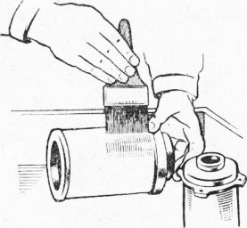
Рис. Очистка и промывка секции фильтрующего элемента фильтра грубой очистки масла двигателя
вставить в горловину каждой секции резиновую или деревянную пробку. Пробка наружной секции не должна перекрывать отверстие во внутренней крышке.
Погружают в ведро с чистым дизельным топливом наружную секцию настолько, чтобы ее верхняя кромка была на 2—3 мм выше уровня топлива, а внутреннюю— до верхней кромки цилиндрической -поверхности (рис. 79). Замеряют время заполнения каждой секции топливом до уровня, отстоящего на 30 мм от верхней кромки. Продолжительность заполнения топливом секции, годной к эксплуатации, не должна превышать 45 сек. Секцию, которая заполняется топливом за большее время, следует заменить и отправить в ремонтную мастерскую для восстановления.
Очистка и промывка масляного фильтра тонкой очистки с реактивной центрифугой. Одновременно с разборкой масляного фильтра грубой очистки разбирают
масляный фильтр тонкой очистки, сняв колпак и ротор реактивной центрифуги в сборе, крышку и предохранительные сетки маслозаборных трубок ротора.
Камеру фильтра промывают дизельным топливом при помощи шприца. Колпак очищают и промывают в дизельном топливе и устанавливают его временно на место для предохранения камеры фильтра от загрязнения.
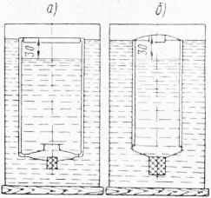
Рис. Схема проверки пропускной способности секции фильтрующего элемента фильтра грубой очистки масла:
а — наружной секции; б— внутренней секции
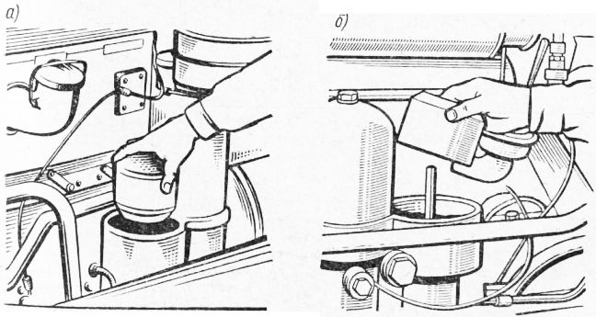
Рис. 9. Снятие ротора реактивной центрифуги:
а — двигатель Д-54А; б — двигатель Д-40М
Внутренние полости крышки и корпуса ротора очищают деревянным скребком. Прочищают форсунки (сопла) ротора медной проволокой. Промывают в дизельном топливе корпус ротора в сборе, его крышку, предохранительные сетки маслозабор-ных трубок и упорное кольцо, обратив особое внимание на чистоту каналов трубок. После промывки предохранительных сеток нужно продуть их.
Проверяют состояние паранитовой прокладки, устанавливаемой между корпусом и крышкой ротора, и при необходимости заменяют прокладку.
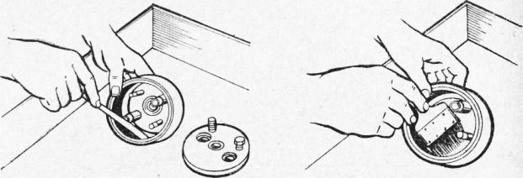
Рис. Очистка внутренней полости корпуса ротора реактивной центрифуги
Собирают ротор, установив медные прокладки под гайки крепления крыши ротора; гайки следует затягивать поочередно не более чем на 1/2 грани за один прием, чтобы масло не просачивалось между корпусом и крышкой ротора. Перетягивать гайки нельзя во избежание поломки ротора.
Снимают с корпуса фильтра временно установленный колпак. Протирают собранный ротор снаружи чистой тряпкой и устанавливают его на ось. Следует убедиться в том, что ротор вращается от руки. Устанавливают на место упорное кольцо и колпак фильтра.
В конце технического обслуживания перед пуском пускового двигателя следует снять колпак фильтра, а затем при прокручивании дизеля пусковым двигателем на II передаче редуктора убедиться в наличии вращения ротора. При этом, придерживая вращающийся ротор рукой, проверить, не подтекает ли масло из-под гаек крепления крышки ротора и прокладки между его крышкой и корпусом. Допускается легкое просачивание масла у верхней и нижней втулок ротора.
Снова устанавливают колпак фильтра на место, не затягивая сильно гайку крепления колпака, так как колпак только защищает ротор от пыли и грязи, а масло под колпаком не имеет давления. Пускать дизель при снятом колпаке запрещается.
Очистка и промывка сапуна. После промывки системы смазки следует снять сапун и разобрать его, вынув из корпуса пружинное кольцо, Сетки и проволочную набивку; очистить и промыть в дизельном топливе все детали сапуна; набивку разрыхлить равномерно по всему объему, смочить дизельным маслом, а затем дать маслу стечь; собрать сапун и установить на место.
Очистка и промывка масло-заливной трубы. Одновременно с сапуном нужно снять заливную трубу, сетку и картонные прокладки; очистить и промыть в дизельном топливе сетку и трубу и установить их на место, расположив прокладки по обе стороны сетки.
Система смазки представляет совокупность механизмов и устройств, соединенных между собой маслопроводами и каналами и служащих для очистки и охлаждения масла и подачи его к трущимся деталям двигателя в необходимом количестве.
Масло, попадая в зазоры между трущимися деталями, уменьшает их износ, охлаждает детали и удаляет продукты износа с трущихся поверхностей.
Масло может подводиться к трущимся поверхностям деталей под давлением, разбрызгиванием, самотеком. В зависимости от способов подвода масла различают системы смазки разбрызгиванием и комбинированные.

В данной лекции описана система смазки двигателя, который стоял на тракторе «ДТ-54» где присутствовал фильтр грубой очистки. На тракторах МТЗ и ДТ-75 данный фильтр отсутствует. У Вас возникнет вопрос зачем вам это надо, но данные фильтры имеют место быть на импортных ДВС и на судовых и К-700 или его ещё называют в настоящее время К-744, тоесть по жизни вы этот агрегат можете встретить.

Системы питания дизеля тракторов

Система питания дизеля топливом. Назначением этой системы является образование в каждом цилиндре дизеля горючей смеси путем впрыскивания мелко распыленного топлива в заполняющий его камеру сгорания сжатый воздух.
Основными требованиями, предъявляемыми к этой системе, являются следующие:
-угол опережения относительно ВМТ начала впрыскивания
форсункой топлива должен автоматически оптимизироваться в зави-симости от частоты вращения дизеля и действующей на него нагруз-ки. Наиболее совершенные системы учитывают также влияние на этот угол давления окружающей среды и наддува, вида применяемого топлива и его температуры и других параметров;
-угол опережения, количество и закон впрыскивания топлива должны обеспечивать выполнение ограничений, накладываемых на максимальные величины давления и температуры газов в цилиндрах;
-количество впрыскиваемого топлива должно обеспечивать: надежный пуск дизеля при отрицательных температурах окружающей среды;
-устойчивую работу дизеля во всем регламентированном диа-пазоне частот его вращения при нагрузках от режима холостого хода до режима полной загрузки;
-требуемое увеличение развиваемого дизелем крутящего мо-мента при перегрузке трактора;
-ограничение максимально допустимой частоты вращения дизеля;
-содержание в отработавших газах дизеля токсичных веществ и сажевых частиц в количествах, не превышающих установленных норм;
-уровень шума работы агрегатов системы, не превышающий об-щий уровень шума дизеля.
Пример типичной схемы системы питания дизеля топливом приведен на рис. 2.53. Топливо заправляется в бак 1 через горловину с фильтрующей сеткой 2, отсеивающей абразивные частицы размером 250...500 мкм. При работающем дизеле и открытом расходном кране 4 топливо просасывается через сетчатый приемник 3 и фильтр грубой очистки 5 подкачивающим насосом 7. Его поршень приводится от эксцентрика на кулачковом валике насоса высокого давления 11. Что-бы осевшие на дно бака частицы не могли проникнуть в систему, сет-ка приемника 3 располагается на расстоянии 50...100 мм от дна бака.
В фильтре 5 происходит отделение от топлива частиц размером 50...100 мкм, а также воды, образующейся при конденсации атмо-сферной влаги как в топливохранилищах и транспортных цистернах, так и в самом баке и вызывающей коррозию прецизионных деталей топливной аппаратуры.
Для визуального наблюдения за отделяющимися примесями на насосе 7 устанавливают фильтр-отстойник с прозрачным стаканом 6. Насос ручной прокачки 8 предназначен для удаления из системы па-ров, образующихся в ней при длительной стоянке трактора, а также
воздуха, попадающего в нее при ремонтах и обслуживании. Газооб-разные продукты выпускаются через автоматический или ручной клапан, расположенный в верхней части системы (например, в голов-ке левого корпуса фильтра 13 тонкой очистки топлива), в атмосферу или в бак 1 через трубопровод 12.

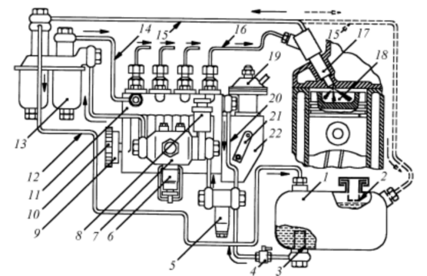

Рис. 2.53. Схема системы питания дизеля топливом

Под действием давления, создаваемого насосом 7, топливо проходит через элементы фильтра тонкой очистки 13 и по трубопроводу 14 поступает во впускной канал насоса высокого давления 11. Высокая тонкость отсева (2…10 мкм) частиц этим фильтром предотвращает ускоренный износ прецизионных деталей насоса 11 и форсунок 17. Давление топлива, создаваемое насосом 11, достигает 150 МПа и да-же более. Поэтому стальные трубопроводы 16, по которым топливо поступает в форсунки 17, имеют наружный диаметр 6...7 мм, а внутренний 1,5...2,0 мм. Топливо, просочившееся через зазор между иглами и корпусами распылителей форсунок, отводится через трубопровод 15 или в фильтр 13, или в бак (штриховые линии), или в линию всасывания насоса 7. Топливо, вытесняемое плунжерами насоса 11 в его выпускной канал после отсечки подачи его к форсункам, перепус-кается по трубопроводу 20 в линию всасывания подкачивающего на-соса 7. В камеры сгорания 18 цилиндров дизеля топливо впрыскива-ется струями (4-8), что обеспечивает его быстрое и полное сгорание.
Угол опережения начала подачи топлива насосом 11 относи-тельно положения поршней цилиндров дизеля в ВМТ в зависимости
от частоты его вращения автоматически изменяется муфтой 9, кото-рую часто встраивают в шестерню 10 привода этого насоса.
Частое изменение сопротивлений движению трактора и, следо-вательно, нагрузок на его дизель, является характерным в эксплуата-ционных условиях. Поддержание постоянной скорости трактора тре-бует изменения мощности дизеля путем изменения цикловых доз то-плива, впрыскиваемого в его цилиндры. Частые воздействия тракто-риста на рычаг 21 управления подачей топлива насосом высокого давления 11 вызывают быстрое утомление. Поэтому эти насосы всех тракторных дизелей комплектуются автоматическими регуляторами частоты вращения 22.
Разгон трактора путем резкого воздействия тракториста на ры-чаг 21 для увеличения количества топлива, подаваемого насосом 11, сопровождается возрастанием дымности отработавших газов дизеля с турбонаддувом. Во избежание этого на регулятор 22 устанавливается автоматический антидымный корректор 19, который не допускает резкого увеличения подачи топлива насосом 11 несмотря на воздей-ствие трактористом на рычаг 21.
Ниже агрегаты системы рассматриваются в той же последо-вательности, в которой через них проходит топливо согласно схеме на рис. 2.53. Аналогично описаны конструкции элементов этих агрега-тов, оказывающих воздействие на их функционирование.
Агрегаты магистрали низкого давления. Длительная и беспере-бойная работа дизеля нарушается при наличии в топливе загрязняю-щих примесей, которыми являются:
органические -продукты полимеризации компонентов топлива, кристаллизации содержащегося в нем парафина и др.;
неорганические -почвенная пыль, попадающая в бак при его за-правке, продукты коррозии емкостей и трубопроводов, а также износа деталей перекачивающих средств и др.;
вода, образующаяся на внутренних стенках топливохранилищ и бака трактора при конденсации ее паров из атмосферного воздуха вследствие резких колебаний его температуры.
Примеси ускоряют износы подвижных деталей топливоподаю-щей аппаратуры и, в первую очередь, ее прецизионных пар, снижают их плотность, нарушают подачу топлива и ухудшают его распылива-ние форсункой. Вода вызывает коррозию деталей, зависание игл в распылителях форсунок и плунжеров в их втулках, поломку пружин и т. п.
Во избежание перечисленных дефектов топливо подвергается многоступенчатой очистке. Предварительная очистка происходит в сетчатых фильтрах 2 (рис. 2.53) заливной горловины бака 1 и 3 его
топливоприемника, улавливающих частицы размером 250…500 мкм. В фильтре 5 грубой очистки происходит отделение частиц размером 50...100 мкм, а также воды, чему способствует также фильтр-отстойник 6. Окончательную очистку производит фильтр тонкой очи-стки 13, который не пропускает сквозь себя частицы размером 2...10 мкм.
Ф и л ь т р ы г р у б о й о ч и с т к и отделяют частицы приме-сей элементами из хлопчатобумажного шнура или проволочной ме-таллической сетки. Корпус 1 фильтра (рис. 2.54) отливается из чугу-на. Снизу к нему нажимным кольцом и болтами притянут через про-кладку стакан 5. Топливо поступает в него под действием разрежения, создаваемого подкачивающим насосом
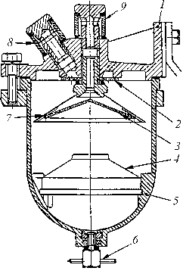
Рис. Фильтр грубой очистки

через штуцер 8 и попадает в кольцевой канал между корпусом и прижатым к нему снизу диском распределителя 2. Пройдя сквозь отверстия распределителя топливо равномерно обтекает кониче-ский отражатель 7, через щель между ним и стаканом 5 движется вдоль его стенок вниз и попадает в объем успокои-теля 4, предотвращающего взбалтывание топлива. В успокоителе топливо изменя-ет направление движения и выходит вверх через его центральное отверстие.
При таком повороте частицы при-месей и вода, более тяжелые, чем топли-во, по инерции опускаются на дно ста-кана, откуда они периодически сливают-
ся через кран или пробку 6. Дальнейшая очистка просасываемого топлива проис-ходит при его прохождении через про-
волочную металлическую сетку 3, закрепленную в отражателе 7. Очищенное топливо через штуцер 9 поступает по трубопроводу к подкачивающему насосу. Для увеличения срока службы эти часто снабжают дополнительным фильтром-отстойником 6 насосы (см. рис. 2.53). Через его прозрачный корпус можно постоянно наблюдать за наличием отлагающихся в нем частиц и воды и периодически их уда-лять.
Т о п л и в о п о д к а ч и в а ю щ и й н а с о с 7 (см. рис. 2.53) предназначен для просасывания топлива через фильтр грубой очистки 5 и продавливания его через фильтр тонкой очистки 13. Таким обра-зом, этот насос поддерживает постоянное давление топлива во впуск-
ном канале насоса высокого давления. Насосы обычно являются поршневыми одинарного или двойного действия в зависимости от то-го, осуществляет ли их поршень нагнетание топлива соответственно за два хода или за каждый ход.
Принципиальная схема насоса одинарного действия представ-лена на рис. 2.55. Корпус 20 насоса центрирующим буртом 21 в большинстве случаев устанавливается в расточку стенки картера на-соса высокого давления и крепится к ней болтами. Нагнетающий ход поршень 8 насоса совершает под действием пружины 7, упирающейся в пробку 19, а всасывающий ход -под действием толкателя 3, ролик 2 которого прижат пружиной 4 к эксцентрику 1 на кулачковом валике насоса высокого давления. Концы оси ролика выступают из цилинд-рического толкателя и движутся в пазах корпуса, предотвращая про-ворачивание толкателя.

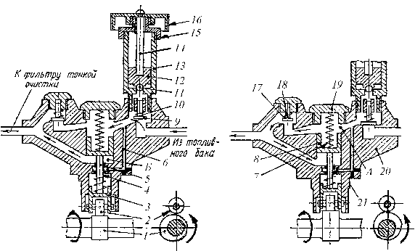
а) б)

Рис.. Топливоподкачивающий насос

При опускании поршня (рис. 2.55,а) пружиной 7 над ним возни-кает разрежение, под действием которого открывается клапан 10 и топливо из бака всасывается во впускную полость А, а клапан 18 прижимается пружиной 17 к своему седлу в корпусе. Одновременно находившееся в подпоршневом объеме (нагнетательной полости Б) топливо выходит из него под давлением 0,2…0,7 МПа и поступает по трубопроводу в фильтр тонкой очистки 13 (см. рис. 2.53).
При подъеме поршня (рис. 2.55,б) роликовым толкателем 3 че-
рез шток 5 давление топлива в полости А возрастает, клапан 9 опуска-ется пружиной 10 на свое седло в корпусе, а клапан 18 поднимается, позволяя топливу перетекать из полости А в полость Б. Шток 5 пере-мещается в направляющей втулке, запрессованной в корпус насоса. Эти детали являются прецизионными. Просочившееся между ними топливо по каналу 6 отсасывается во впускную полость А.
В корпус 20 насоса с механическим приводом часто ввертывает-ся цилиндр 13 насоса ручной подкачки топлива. С его помощью про-изводят заполнение системы топливом и удаляют из нее пары и воз-дух. Поршень 12 соединен с ручкой управления 16 штоком 14, кото-рый при прокачке топлива движется в направляющей, обработанной в крышке 15, навернутой на цилиндр 13. При неработающем насосе ручка навертывается на крышку до упора завальцованного в поршень шарика 11 в свое седло в цилиндре 13, в результате чего полость по-следнего разобщается с полостью А.
Перед прокачкой топлива полость системы сообщается с атмо-сферой. Для этого отпускают пробку 13 (см. рис. 2.56) на корпусе фильтра тонкой очистки, находящуюся в верхней точке системы. За-тем, отвернув ручку 16 (см. рис. 2.55) с крышки цилиндра 13, прока-чивают топливо поршнем 12 до тех пор, пока из-под пробки не начнет выходить топливо без пузырьков газа. После этого пробку на фильтре завертывают, опускают поршень 12 до посадки шарика 11 на седло и прочно закрепляют ручку 16 на резьбе крышки 15.
Для увеличения срока службы подкачивающего насоса его часто снабжают дополнительным фильтром -отстойником 6 (см. рис. 2.53). Через его прозрачный корпус можно постоянно наблюдать за наличием отлагающихся в нем частиц и периодически их удалять.
Ф и л ь т р т о н к о й о ч и с т к и 13 (см. рис. 2.53), пример конст-рукции которого представлен на рис. 2.56, состоит из литого корпуса 6, од-ного или двух (в зависимости от количества протекающего через него топ-лива) включенных параллельно фильтрующих элементов 3 и закрывающих их стаканов 1. Каждый стакан прижат к корпусу через прокладку 16 с по-мощью стяжного трубчатого стержня 2. Нижний конец стержня ввернут в штуцер 23, завальцованный в дно стакана 1 и уплотненный шайбой 22. Слив отстоя производится через пробку 24. Верхний конец стержня ввер-нут в штуцер 5, который своей наружной резьбой закреплен в корпусе 6 и уплотнен резиновой прокладкой 4.
Фильтрующий элемент 3 состоит из наружной 20 и внутренней 21 штор, изготовленных из пористой бумаги. Каждая штора склеена в цилиндр, гофрирована и сложена гармошкой для увеличения площади ее поверхности, на которой удерживаются механические частицы размером более 2…10 мкм. Очистка топлива производится шторой
первой (наружной) ступени. Внутренняя штора отфильтровывает час-тицы в случае разрыва наружной шторы, что происходит преимуще-ственно под действием находящейся в топливе воды. Основания штор вклеены в картонные каркасы 19, имеющие отверстия для прохода топлива и завальцованные в жестяные крышки 17 и 18.
Топливо под давлением, создаваемым подкачивающим насосом, поступает в фильтр через трубопровод 15 и штуцер, ввернутый в кор-пус 6 к одному фильтрующему элементу и по соединительной полос-
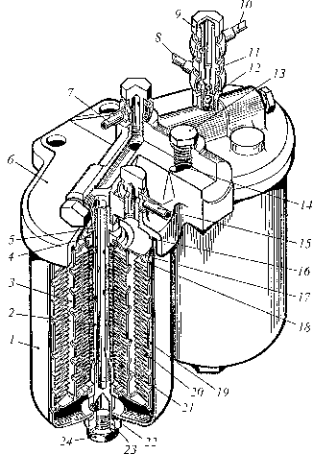

. Фильтр тонкой очистки топлива
ти 14 к другому. Пройдя через эти элементы очищенное топ-ливо через отверстия в стяж-ном трубчатом стержне 2 от-водится по сверлениям в при-ливах корпуса, ввернутому в него штуцеру и трубопроводу
7 во впускной канал насоса высокого давления.
В один из приливов ввернут корпус клапана 11 с колпачковой гайкой 9 и под-пружиненным шариковым клапаном 12. Через этот кла-пан происходит постоянный отвод по трубке 8 (поз. 12 на рис. 2.53) паров топлива и воздуха. В полость корпуса над клапаном поступает по трубке 10 и также отводится в бак топливо, просочившееся между иглами и корпусам распылителей форсунок дизе-ля. Пробка 13, как указыва-лось выше, служит для удале-
ния из топлива его паров и воздуха при прокачке системы.

Агрегаты, устройства и приборы этих систем выполняют функ-ции фильтрации, дозирования и ввода в цилиндры дизеля воздуха и топлива, их смесеобразования, а также вывода из цилиндров в атмо-сферу продуктов сгорания. От совершенства элементов этих систем в значительной степени зависят энергетические, топливно-экономические и экологические показатели дизеля, его безотказность и моторесурс, предопределяющие конкурентоспособность шасси, на котором он установлен.
Система питания дизеля воздухом. Назначением этой системы является обеспечение поступления в цилиндры дизеля воздуха в ко-личестве, необходимом для наиболее полного сгорания впрыскивае-мого в них топлива при всех скоростных и нагрузочных режимах ра-боты.
Основными требованиями, предъявляемыми к этой системе, яв-
ляются:
- высокое качество очистки атмосферного воздуха, поступающе-го в цилиндры дизеля, от содержащихся в нем абразивных частиц;
- надежность герметизации впускного тракта;
- минимальное аэродинамическое сопротивление впускного тракта;
- равномерное распределение по всем цилиндрам дизеля посту-пающего в него воздуха;
- низкий уровень шума впуска;
- обеспечение пуска дизеля при низких температурах окружаю-щей среды.
Воздухоочиститель. Тракторы, как правило, работают в услови-ях высокой запыленности воздуха, достигающей 0,5…2,0 г/м3 и более. Пыль содержит от 50 до 95% частиц кварца, твердость которого больше твердости деталей дизеля. Около 90% частиц, попадающих в цилиндры в процессе наполнения их воздухом, выбрасываются в ат-мосферу с отработавшими газами, а остальные 10%, попадая в зазоры между трущимися поверхностями поршня, его колец и зеркала ци-линдра, вызывают их абразивное изнашивание. Частицы, проникая через зазоры и попадая в картерное масло, вызывают аналогичный износ смазываемых им деталей.
В связи с этим, поступающий в цилиндры воздух подвергается тщательной очистке (пылеотделению), которая характеризуется к о-э ф ф и ц и е н т о м п у с к а, представляющим собой отношение за-пыленности воздуха на выходе его из воздухоочистителя к запылен-ности на входе в него. У современных воздухоочистителей этот ко-эффициент составляет 0,01...0.02.
Тракторные воздухоочистители имеют две-три ступени очист-ки. Первая ступень работает по инерционному, а вторая и третья -по фильтрующему принципам.
Пример первой ступени (предочистителя) представлен на рис. 2.46,а. Атмосферный воздух, проходя через сетку 6, освобождается от крупных загрязнений, например, половы и направляется вниз -в зазор между коническим кожухом 4 и инерционной решеткой 3. Последняя представляет собой цилиндрические кольца, диаметры которых уменьшаются от верхнего кольца к нижнему. Кольца частично пере-крывают друг друга по высоте и прикреплены к центральной трубе 2 радиальными планками 5.
Для входа во всасывающую трубу 2 поток запыленного воздуха должен совершить поворот на 180° и пройти вверх через зазоры меж-ду кольцами решетки 3. При повороте находящиеся в воздухе круп-ные частицы пыли под действием собственной силы инерции про-
должают двигаться вниз вдоль кожуха 4 и скапливаются в пылесбор-ном бункере 1. Отсасывание пыли из бункера через патрубок 7 и вы-брос ее в атмосферу происходит под действием разрежения в эжекто-ре, который закреплен хомутом на выпускной трубе дизеля после глушителя шума и соединен с бункером эластичной трубкой.

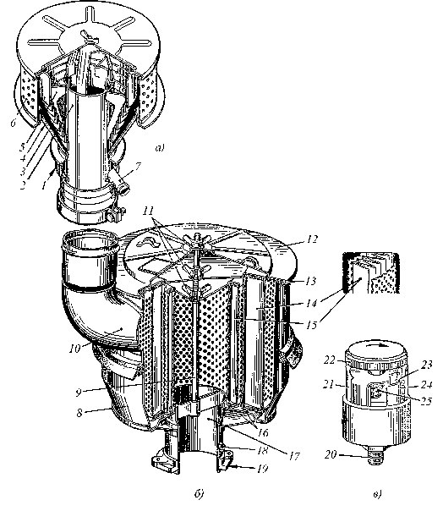
Рис. 2.46. Воздухоочиститель

Пример второй ступени очистки представлен на рис. 2.46,б). Прошедший первую ступень очистки воздух поступает в штампован-ный из стального листа корпус 8 через касательно приваренный к не-му патрубок 10, что обеспечивает равномерное распределение содер-жащейся в воздухе пыли по окружности внутренней полости корпуса. Отделение пыли происходит при прохождении воздуха через шторы основного 14 и предохранительного 15 фильтров-патронов. Послед-ний защищает дизель от попадания в него пыли в случае разрыва
шторы основного фильтра-патрона.
Каждый фильтр закрыт сверху и снизу крышками наружной и внутренней цилиндрических сеток, играющих роль каркасов. Между сетками расположена фильтрующая штора. Она представляет собой цилиндрический стакан из склеенной своими концами полосы специ-ального пористого картона. Для увеличения фильтрующей поверхно-сти полоса гофрирована в виде многолучевой звезды (гармошки). Торцы шторы в крышках заливаются эпоксидной смолой. Оба фильт-ра-патрона прижаты к дну корпуса через свои крышки и уплотни-тельные кольца 16 гайками-барашками 11, навернутыми на стяжной болт 9. Аналогично через уплотнительное кольцо 13 закрыт крышкой 12 и сам корпус.
Индикатор запыленности (рис. 2.46,в) показывает степень засо-рения воздухоочистителя, при которой его фильтрующий элемент подлежит замене. При повышении разрежения в выходном патрубке воздухоочистителя сверх предельно допустимого значения диафрагма индикатора прогибается и освобождает храповик окрашенного в красный цвет подвижного барабана 23. Пружина 25 поворачивает этот барабан и в окнах неподвижного барабана 24 появляется крас-ный сигнал, наблюдаемый через прозрачный колпак 21. Возврат под-вижного барабана в исходное положение после замены фильтрующих штор производится диском 22.
Индикатор закреплен на скобе, приваренной к корпусу воздухо-очистителя, и соединен с его трубой 17 шлангом. Один конец шланга надет на штуцер, ввернутый в резьбовое отверстие 18, а другой при-жат к индикатору накидной гайкой, навернутой на его резьбу 20.
Воздухоочиститель крепится через фланец 19 болтами к впуск-ному трубопроводу дизеля или к впускному патрубку его турбоком-прессора.
Турбокомпрессор служит для увеличения массы воздуха, посту-пающего в цилиндры двигателя, путем его сжатия. Увеличение на-полнения цилиндров воздухом позволяет соответственно повысить количество впрыскиваемого в них топлива для выполнения условия его бездымного сгорания. В результате мощность дизеля может быть повышена на 50% и более.
Турбокомпрессор состоит из компрессора и приводящей его во вращение газовой турбины.
В системах наддува тракторных дизелей для сжатия воздуха применяют преимущественно ц е н т р о б е ж н ы е к о м п р е с с о-р ы. Рабочее колесо такого компрессора сидит на одном вале с рабо-чим колесом турбины, которое приводится во вращение отработав-шими газами, выходящими из выпускного трубопровода дизеля. Та-
ким образом, повышение мощности последнего осуществляется за счет утилизации теплоты отработавших газов.
В зависимости от способа соединения цилиндров дизеля с тур-биной турбокомпрессора различают импульсные, изобарные и про-межуточные системы наддува.
В и м п у л ь с н ы х с и с т е м а х н а д д у в а выпускные пат-рубки отдельных цилиндров объединены в секции таким образом, чтобы такты выпуска газов из этих цилиндров не перекрывались, т.е. такт выпуска в одном цилиндре заканчивается до того, как начнется выпуск из следующего цилиндра этой же секции (рис. 2.47). Для уменьшения потерь располагаемой энергии газов трубопроводы меж-ду цилиндрами и турбиной делают как можно короче, а их попереч-ное сечение -примерно равным сечению выпускного канала в головке цилиндров. Такие системы применялись для создания сравнительно невысокого (до 0,17 МПа) давления наддува низкооборотных дизе-лей.

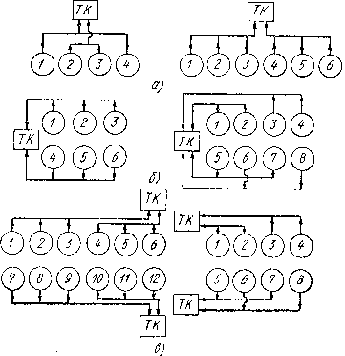
Рис. 2.47. Схемы разделе-ния выпускных коллекто-ров при импульсном над-дуве:
а -четырех -и шестицилин-дровый рядный двигатель; б -шести -и восьмицилинд-ровый V-образный двига-тель с одним турбокомпрес-сором (ТК); в -восьми -и двенадцатицилиндровый V-образный двигатель с двумя турбокомпрессорами

В и з о б а р н ы х с и с т е м а х н а д -д у в а все цилиндры соединены общим вы-пускным коллектором, импульсы давления в
котором в значительной степени сглажены, т.е. газы в турбину пода-ются под практически постоянным давлением. Такие системы приме-няют преимущественно для наддува высокооборотных дизелей (с частотой вращения 2000 мин-1 и выше), с большим числом цилиндров при высоком давлении наддува (0,2 МПа и выше).
П р о м е ж у т о ч н ы е с и с т е м ы н а д д у в а находят при-менение на дизелях, работающих в широких диапазонах скоростных и нагрузочных режимов. Раздельные выпускные коллекторы дизелей
с такими системами наддува соединяют в так называемый преобразо-ватель импульсов (рис. 2.48). Он сглаживает амплитуды колебаний давления потоков газа, попеременно вытекающих из коллекторов, преобразуя их кинетическую энергию в потенциальную энергию дав-ления. Часто преобразователи импульсов размещают в улитке турби-ны, которую продольной перегородкой разделяют на два канала (рис. 2.48,д).

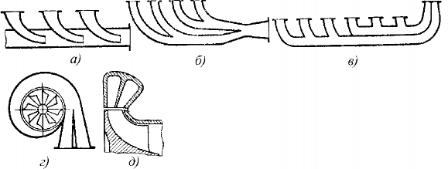
Рис. 2.48. Преобразователи импульсов

Основными элементами турбокомпрессора (рис. 2.49) являются: ротор, состоящий их вала 12 с компрессорным 2 и турбинным 9 коле-сами; корпус 3 компрессора с входной частью, диффузором 4 и воз-духосборником; корпус турбины с газоподводящей улиткой 7, на-правляющим аппаратом 6, выходной частью 8; корпус 5 подшипни-ков с подшипниками.
Входное устройство компрессора обеспечивает плавный вход воздуха в решетку его рабочего колеса.
В р а б о ч е м к о л е с е 2 компрессора механическая работа вращающегося ротора преобразуется в кинетическую энергию потока воздуха. Направляющий аппарат колеса 2 на участке входа в него воздуха образован загнутыми частями лопаток и обеспечивает плав-ное изменение направления движения потока воздуха с осевого на тангенциальное. Колеса компрессоров отливают из алюминиевого сплава АК9 в кокиль или гипсовые формы, изготавливаемые по эла-стичным моделям. Колесо балансируется отдельно от ротора и закре-пляется на его валу гайкой 1.
Д и ф ф у з о р 4 служит для частичного преобразования кине-тической энергии потока в давление. Диффузоры могут быть с на-правляющими лопатками и безлопаточными. В современных турбо-компрессорах все чаще применяют безлопаточные диффузоры, более простые по конструкции и обеспечивающие сравнительно высокий КПД в широком диапазоне режимов работы дизеля.
В улиточном сборнике компрессора кинетическая энергия потока воздуха окончательно преобразуется в его давление.

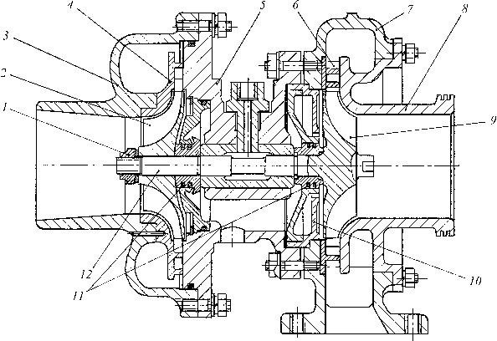

Рис. 2.49. Турбокомпрессор

Г а з о п о д в о д я щ и й к о р п у с 7 турбины обеспечивает плавный подвод газа из выпускного трубопровода двигателя в на-правляющий аппарат 6 турбины и его распределение по окружности этого аппарата.
Н а п р а в л я ю щ и й а п п а р а т 6 служит для превращения потенциальной энергии газа в кинетическую. Направляющие аппара-ты выполняют как лопаточными, так и безлопаточными. Более широ-кое применение находят безлопаточные направляющие аппараты, простые в изготовлении и обеспечивающие высокие значения КПД турбины в широком диапазоне режимов работы двигателя.
В к о л е с е 9 т у р б и н ы энергия газа преобразуется в меха-ническую энергию вращения ротора. Колесо работает в агрессивной среде отработавших газов дизеля при температуре до 700 оС и частоте вращения 100000 мин-1 и более. Его отливают в вакууме из жаро-прочных сталей типа 4Х5В2ФС и соединяют сваркой трением с валом ротора, изготавливаемым из более дешевой легированной стали, и по-сле механической обработки подвергают совместной балансировке.
К о р п у с к о м п р е с с о р а отливают в кокиль из сплава типа
АК7, а корпус турбины -из жаропрочного чугуна.
П о д ш и п н и к о в ы й у з е л (рис. 2.50) содержит как ради-альные подшипники 4 и 8, воспринимающие нагрузки от центробеж-ных сил неуравновешенных масс ротора, так и упорные 2, восприни-мающие осевые нагрузки от газовых сил, действующие на рабочие колеса. Радиальные подшипники скольжения выполняются, как пра-вило, плавающими либо в виде общей не вращающейся моновтулки 8, либо в виде двух отдельных вращающихся втулок 4. Оба вида втулок, отделенных масляным слоем от корпуса подшипников, обеспечивают упругую подвеску ротора, демпфирующую его колебания. Не вра-щающаяся моновтулка удерживается от поворота фиксатором 7, по которому в подшипник подается масло под давлением из системы смазки дизеля. Упорный подшипник 2 выполняется в виде пластины и расположен со стороны колеса компрессора. Иногда в качестве ра-бочих поверхностей упорного подшипника используются торцы не вращающейся моновтулки радиального подшипника.

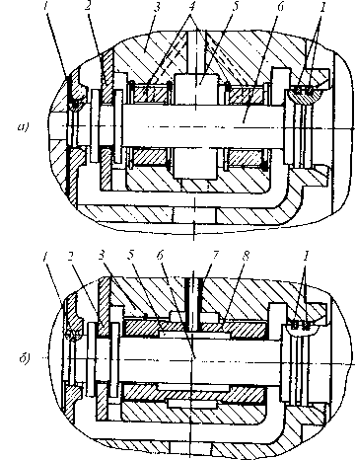
Рис. 2.50. Типичные конст-рукции узлов подшипников турбокомпрессора:
а -с плавающими вращающи-мися втулками; б -с плаваю-щей не вращающейся моно-втулкой; 1 -уплотнительное кольцо; 2 -упорный подшип-ник; 3 -корпус; 4 -плавающие втулки; 5 -напорная масляная полость; 6 -вал ротора; 7 -штифт стопорный; 8 -пла-вающая моновтулка

Слив масла из полости подшипников происходит в картер двигателя самотеком. Уплотнение полости производится с каждой ее стороны одним или двумя чугунными пру-жинными разрезными кольцами 11 (см. рис.2.49), установленными в канавки на поверхности вала ротора или специальной втулки.
Для уменьшения теплового потока от колеса турбины в корпус подшипников между колесом и подшипником устанавливается тепловой экран 10.
К корпусу подшипников крепятся с двух сторон корпусы компрессора и турбины. Скрепление корпусов осуществляется прижимными накладками или коническими хомутами, что позволяет в зависимости от размещения турбокомпрессора на двигателе устанавли-вать патрубки компрессора и турбины в желаемом направлении.
После пуска холодного дизеля подача сгустившегося масла к подшипникам его турбокомпрессора происходит с задержкой. После остановки дизеля подача масла к подшипникам прекращается. При этом к не охлаждаемым маслом подшипникам ротора поступает поток тепла от корпуса и рабочего колеса турбины. Поэтому нагружение дизеля после его пуска должно производиться постепенно, а перед ос-тановкой он должен поработать на режиме холостого хода около 5 мин, что предотвратит закоксовывание подшипников его турбоком-прессора.
Для повышения крутящего момента дизеля при его перегрузке требуется увеличить цикловую подачу топлива, впрыскиваемого в ци-линдры. В то же время, для бездымного сгорания топлива необходи-мо пропорционально увеличить наполнение цилиндров воздухом, т.е. увеличить давление наддува. Из этих условий выбирается характери-стика турбокомпрессора. Однако, по мере повышения частоты вра-щения дизеля создаваемое турбокомпрессором давление наддува ста-новится необоснованно высоким вследствие увеличения расхода газа через турбину. Во избежание этого давление наддува ограничивают путем перепуска части газа, поступающего из выпускной системы ди-зеля, помимо турбины, непосредственно в ее выпускной канал. При-мер такого устройства приведен на рис. 2.1,б. Клапан 16 открывает канал для прохода газа мимо турбины, когда усилие мембраны 15 под действием создаваемого компрессором давления воздуха превысит калиброванное усилие нагружающей ее пружины.
Система выпуска отработавших газов. Газы высокой темпера-туры (до 600…900 °С) движутся по системе выпуска из цилиндров в атмосферу с высокой скоростью и являются основным источником шума дизеля, а также представляют пожароопасность, особенно зер-ноуборочных агрегатов и трелевочных тракторов.
Система выпуска включает в себя выпускной коллектор (или коллекторы), газотурбинную часть турбокомпрессора, выпускную трубу, глушитель шума выпуска и эжектор отсасывания пыли из воз-духоочистителя.
Основными требованиями, предъявляемыми к системе выпуска, являются:
- ее малое газодинамическое сопротивление, увеличивающее за-траты работы на выталкивание поршнями газов из цилиндров и сни-жающее тем самым мощность дизеля;
- уменьшение уровня шума выпуска;
- исключение выброса в атмосферу горячих твердых частиц, яв-ляющихся продуктами неполного сгорания топлива;
-снижение дымности и токсичности отработавших газов дизе-ля, особенно если он установлен на машине, работающей в карьере, подземных выработках и т. п.
Коллекторы 1 системы выпуска изготовляют литьем из жаро-прочного чугуна (рис. 2.69). Колебания длины коллекторов в эксплуа-тации вследствие нагревов и охлаждении вызывают истирание про-кладок, уплотняющих стыки их патрубков с головками цилиндров. Утечки газов нарушают нормальную работу турбокомпрессора. По-этому асбестовые прокладки снабжают стальной окантовкой или из-готовляют целиком из малоуглеродистой стали. Соединение турбо-компрессора с коллектором осуществляют компенсатором 2, пред-ставляющим собой тонкостенный гофрированный сильфон из жаро-прочной стали.
Клапанное устройство 15 и 16 (см. рис. 2.1) для перепуска газов мимо улитки 4 (см. рис. 2.69) и рабочего колеса 3 турбины в выпуск-ную трубу 5 у компрессоров с регулируемым давлением наддува вы-
полняют как в виде отдельного агрегата, так и встроенным в корпус турбины. Клапан имеет либо пневматический, либо электрический привод, управляемый микропроцессором.
Выпускную трубу 5 получают литьем из чугуна или сваркой из штампованных половин, изготовленных из жаропрочной листовой стали. Для уменьшения ее вибраций применяют опору (стойку) 6, крепящуюся к корпусу дизеля, например к картеру маховика.

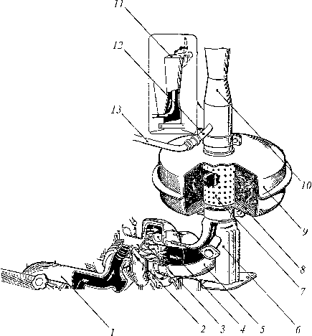

Рис. 2.69. Система выпуска отработавших газов

Глушители 9 шума выпуска имеют разнообразные принципы работы и конструкции. Наиболее распространены глушители комби-нированного типа, в которых элемент щелевого активного глушения сочетается с расширительной резонаторной камерой. При прохожде-нии через них газы снижают свою скорость и, следовательно, уровень звукового давления. Глушитель такого типа, включает в себя трубу 7 с отверстиями и перегородками, окруженную расширительной каме-рой 8.
Эжектор 10, прикрепленный к трубе глушителя хомутом, имеет зауженную горловину (диффузор), в которую входит загнутая по на-правлению потока газов трубка 12 отсоса пыли из воздухоочистителя,
с которым она соединена шлангом 13, надетым на патрубок его бун-кера. Отсос происходит под действием разрежения в горловине, где скорость газов является наибольшей. На верхнем конце эжектора ус-танавливается на шарнире крышка 11, открывающаяся напором вы-ходящих газов. При неработающем дизеле она захлопывается, пре-дотвращая попадание атмосферных осадков в его выпускной тракт.
В случаях повышенных требований к низкой токсичности и дымности отработавших газов дизеля, в его систему выпуска вклю-чаются дожигатели, нейтрализаторы, уловители сажи и другие уст-ройства, обеспечивающие выполнение этих требований.

2.Контрольные вопросы.
Система смазки:
- Назначение системы смазки.
- Сорта и марки моторных масел для карбюраторных и дизельных двигателей.
- По каким признакам классифицируются системы смазки?
- Перечислите все клапаны в системе смазки и их назначение.
- Расскажите о назначении, принципе действия и устройстве масляного насоса.
- Чем отличается принцип действия полнопоточной и неполнопоточной масляных центрифуг? Каково их устройство?
- Для чего необходима вентиляция картера двигателя? Каким образом она осуществляется?
- Перечислите характерные неисправности системы смазки, способы их устранения и уход за системой смазки.

Система питания:
1. В какой части воздухоочистителя дизельного двигателя воздух завихряется?
2.С какой целью устанавливают два бумажных фильтра-патрона в один воздухоочиститель?
- На каком этапе очистки воздуха из него удаляются тяжелые частицы пыли?
- Сколько ступеней очистки проходит воздух в инерционно-масляном воздухоочистителе?
- Что собой представляют фильтрующие элементы инерционно-масляного воздухоочистителя?
- Происходит ли циркуляция масла в чашке инерционно-масляного воздухоочистителя?
- Каково назначение турбокомпрессора?
- Какой привод используется для вращения компрессорного колеса турбокомпрессора?
- С какой частотой вращаются колеса турбокомпрессора?
- На каких подшипниках установлен вал турбокомпрессора?
- Устройство фильтра тонкой очистки и грубой очистки?

